Matheus Fillipe de Azevedo Silva

Repositório de Trabalhos Acadêmicos – NomeDoSistema

2022

**Sumário**

**1.** **Descrição Geral do Sistema** 3

**1.1** **Descrição do Sistema** 3

**1.2** **Regras de Negócio** 4

**2.** **Requisitos do Sistema** 5

**2.1** **Requisitos Funcionais** 5

**2.2** **Requisitos Não-Funcionais** 5

**2.3** **Protótipo** 5

**3.** **Diagrama de Classes** 6

**4.** **Diagramas de Sequência** 7

**5.** **Modelo de Dados** 8

**5.1.** **Modelo Lógico** 8

**5.2.** **Modelo Físico** 8

**5.3.** **Dicionário de Dados** 8

**6.** **Bibliografia** 9

# **Descrição Geral do Sistema**

## **Descrição do Sistema**

O sistema é uma plataforma para hospedar trabalhos acadêmicos na nuvem de forma organizada, podendo acessá-los em qualquer dispositivo com conexão a internet, onde o usuário poderá criar repositórios, local onde ficarão armazenados os arquivos referentes a um trabalho, poderá dar permissão para outro usuário específico consultar ou modificar o mesmo repositório. Poderá criar subdiretórios a fim de ficar mais organizado como, diretórios para PDF, Imagens, Planilhas, dentre outros.

Um repositório terá informações como, nome, descrição, data de criação, data de encerramento do projeto e usuários participantes.

Um exemplo de utilização da plataforma: quando um professor resolve aplicar um trabalho em grupo. Onde deverá ser escolhido um aluno para liderar o grupo, com isso, o líder vai criar um repositório em sua conta e dar permissão de consulta ao repositório para o professor, que poderá acompanhar o progresso do trabalho, e também permissão para outros usuários consultar e modificar o repositório que serão os outros componentes do grupo.

Ao criar uma conta no sistema o usuário terá duas opções, uma a nível de aluno que poderá criar e gerenciar os repositórios, participar de repositórios de outros usuários e dar permissões ou não a outros usuários, também gerenciar dados referentes a sua conta. O outro tipo de conta é a nível de professor que poderá fazer as mesmas coisas que uma conta a nível de aluno, porém este poderá também acompanhar e comentar os trabalhos acadêmicos de seus alunos, caso o aluno dê as devidas permissões.

Quando um arquivo for inserido em um repositório, ele será acompanhado de informações como, nome, extensão, descrição, data e hora automáticas e o nome do usuário que fez o upload.

O usuário poderá fazer upload de arquivos dentro do repositório ou em um diretório desejado, download de um arquivo específico ou do repositório completo, sendo compactado em uma pasta.

## **Regras de Negócio**

1.2.1. O usuário poderá criar no máximo três diretórios.

1.2.2. O número do usuário será o número do mês com o ano de criação da conta, com o número de ID da “primary key auto incremental” e caso seja aluno, o número é 1, caso professor, 2. Exemplo: dezembro de 2021 chave 5, professor, fica, 12202152.

1.2.3. O E-mail de criação de conta do usuário deve ser válido, pois para recuperar a senha será enviado um código via E-mail.

1.2.4. Apenas professores poderão postar comentários em um repositório autorizado, com limite de 120 caracteres. Apenas letras, números e símbolos.

1.2.5. Um usuário poderá participar apenas de três repositórios de terceiros.

1.2.6. Um repositório poderá conter no máximo seis diretórios.

1.2.7. O E-mail de cadastro deverá ser apenas GMAIL.

# **Requisitos do Sistema**

## **Requisitos Funcionais**

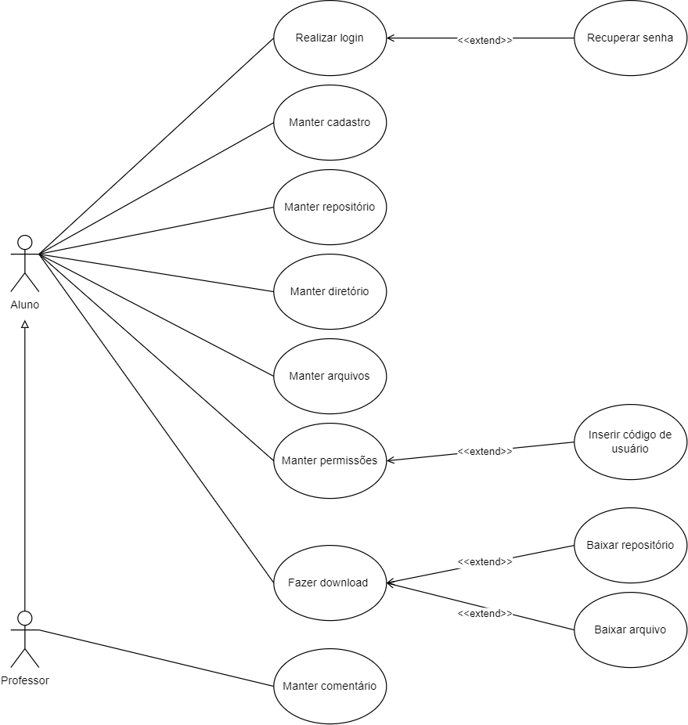

## **Requisitos Não-Funcionais**

## **Protótipo**

# **Diagrama de Classes**

# **Diagramas de Sequência**

# **Modelo de Dados**

## **Modelo Lógico**

## **Modelo Físico**

## **Dicionário de Dados**

TABELA

|  |  |  |
| --- | --- | --- |
| **Coluna** | **Tipo** | **Descrição** |
|  |  |  |
|  |  |  |
|  |  |  |

# **Bibliografia**

Requisitos Funcionais – Diagrama de Casos de Uso:

https://viewer.diagrams.net/?tags=%7B%7D&highlight=0000ff&edit=_blank&layers=1&nav=1&title=CasosDeUso.drawio#R7Vvfc6o4FP5reGwHCKA%2Bqm1v78zeXWc7s9u7LztRUsxcJGwIavvXb4DwK1HbWiXW6kNLDsmRfPnOyTmHaIDxYv2Nwnj%2Bg%2FgoNGzTXxvgxrBty7I9%2Fi%2BTPBcSz3QKQUCxLzrVggf8goTQFNIU%2ByhpdWSEhAzHbeGMRBGasZYMUkpW7W5PJGx%2FawwDpAgeZjBUpX9jn80Lad%2Fu1fJ7hIN5%2Bc2WNyjuLGDZWcwkmUOfrBoicGuAMSWEFVeL9RiFGXglLsW4uy13qwejKGJvGfBX8O%2FjFfj9fhLAf%2Fr09vsfy%2Fv7K6FlCcNUTHgYphERT8yeSxj4w8fZZboIhzNGqAFGS0QZ5kD9BqconJAEM0wi3mVKGCOLRodhiIPsBiMxl87ZIuQNi1%2BSlIU4QuNq6UwuFA%2FEx6L11plaFX6ceIgsEKPPvIsY4AjEBeXsvmiv6gUEQjRvrJ0nZFBQJqgU16jyCwHsO0B2FZB%2FwIghmtEW%2BjBhVAWcq%2BUU543Rao4ZeojhLLuz4lbWBvEAeAG7DZhlq4BVsiZi%2FWMh1tuOGEVxxjVjDIwRoPi0kKvcljbk%2BtuR8zFFJ4obMHXjNtiOG6T%2FpXhJktNCbKAbsZLqmyCLEV3gJMnJ5qLTQs7ZsB10jJy666oIRf4wC194KyIRaqNCSRr5yBc7Jlpj9ijuZNc%2FM%2Fk1kD7i5s26MermudGYIIr5%2FPj6CVnE5%2FrYbBSK3bJZq8pbpa5iKshX4ippwfh0SUpn6PXohEEaIPbaBqsSoLHA7ob1LWUUhZDhZftxNy26%2BIYJwXwidbQhhRsASLwppilGNQM0WdFgS9xSKipwUBTlHKym%2FQFa2hdaHpSWPZ20lMnU25OVFZ3L4FBWdGRW2qqzvIMvRUBDVlFIoG%2FYHlxkG0c0TeJqqU9ku%2FG0h4T2ge16TwM8kj%2FQYNfbGNCNYVumZNmDA1m2kgAf27KBwssRxGvYiLm1WrInbeyep92Sne2InVReLEPn9rRDpxZhdjlBEqNotxP073D2BG2XaO3nEs2WS3R3%2BsAD%2BruSTifu8DzJTzl7B9iSItBxgF3WwlscFKFLyPK1bbbQmnGaVbKg1UO0ZAZzWuT12DZ3oajAzlCen6ul2QX2%2FUzHiKIEv8Bpri9jW5xhkaPjjgz3Zpd3EBV4Mdio6t5NZu4wza2%2B5Mq85r6ifxAqXVm99pbXVkCenhJ0nKVXK5oX9wM%2Bh%2FtxJffj7ut%2BZEVOx%2B5HrQ1f3E9pmuftfsCl4njYFLCv0yP1pTDG%2BqQJILgUJg7LysE5shLI%2B%2B2xWamWJS6s%2FAgrLdM4Q1p2Hb0BtfYzoeQJJQmhCj8%2F83EdT%2FdxHfC%2BXG0aktmvt0RLdWr1s2mt7wiPmknfAQ25oJYuA63eTJW1wn0t1HXblt7xiyqgpld%2FIp76vOTl2ZAEOFJppPXMjWJm3ZZkgXrm5kMb7ZdPSsBZZiVdv3Aut6OWHc%2FSGNHckBMUzaFWQ5Zfrmg3ZOd91YUvUdws1%2BjEjVYubu79akXS0zevzcanLPV2ZcKbCguXSqez26%2BcRaXTUbP3%2BrA91x7lb8iHlu435HI01tN%2B5t5RE8xdXvzr1j3KTPxV115w8dziMc%2BWfHu3rl09x%2FE9Svhi5wZenH7xccCN2%2FQR%2F5Mm6WkYvBy1OdpPEzmbjiN89bDNfaNt6y1qymGbu%2B%2FpXjlu02zcmypvl7itMNTPGrfxZv0j16J7%2FVNhcPs%2F